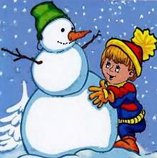
Развлечение для детей младшей группы
«Здравствуй, Зимушка–зима!»
Цель: Развивать эмоциональную сферу, чувство сопричастности к праздникам; формировать культуру общения между детьми;
Способствовать всестороннему, в том числе художественно - эстетическому развитию ребенка;
Доставлять детям радость от пения песен, игр, танцев;
Привлекать детей к активному участию в подготовке к празднику;
Развивать исполнительские и творческие навыки детей;
Закрепление пройденного материала;
Учить детей эмоционально воспринимать и понимать образное содержание музыкальных произведений.
Действующие лица:
Ведущая – Мирошникова Е.В.
Снеговик – Толстых Л. В.
Ход праздника
Ведущий:
Здравствуйте ребята, я знаю, что вы любите отгадывать загадки, и сегодня я принесла вам новую загадку, послушайте:
Кто раскрасил белой краской
Все дороги и дома,
Словно мы попали в сказку?
Это к нам пришла?. (зима)
Ведущий: Правильно. Ребята, а как вы догадались, что у нас наступила зима?
Дети: Выпал снег, стало холодно.
Ведущий: Правильно, это красавица зима! А давайте с вами вспомним, что происходит зимой? (на улице холодно, идет снег, на дорогах скользко)
- Какое время года наступило? (время года зима)
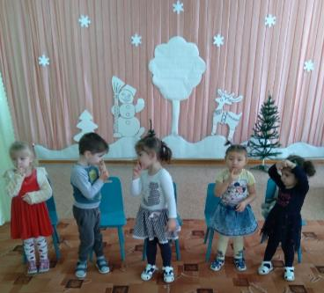
- Какая погода на улице? (на улице холодно)
- Что падает с неба зимой? (падает снег)
- А что лежит на деревьях зимой (Снег)
Дети: - Это снег.
Воспитатель: - Какого цвета снег?
Дети: - Снег белый.
Ведущий: А какой снег зимой?
Дети: Белый, пушистый, мягкий, легкий, холодный
Ведущий: Молодцы! А во что дети любят играть зимой?
Дети: Играть в снежки, кататься на санках, лепить снеговика.
Ведущий: Как нужно одеваться зимой, чтобы не замерзнуть?
Дети: Нужно надевать теплую куртку, шапку, ботинки и т. д.
Песня: «Зимняя песенка»
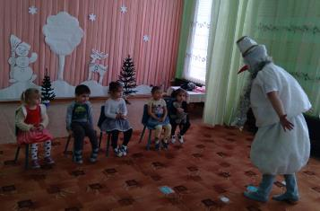
Ведущий: Молодцы, много забав у детей зимой! (раздаётся стук в дверь)
- Кто стучится к двери к нам?
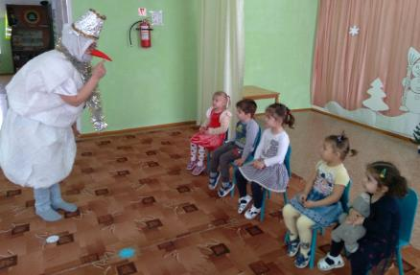
Снеговик:(Голос из-за двери) Мне, ребята можно к вам?
Дети: Можно.
Входить снеговик.
Снеговик:
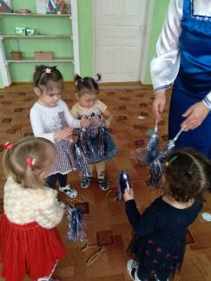
Я, ребята, Снеговик.
K снегу, холоду привык.
Вы слепили меня ловко:
Вместо носа - тут морковка.
Уголечки вместо глаз,
Шляпой служит старый таз.
Дали в руки мне метелку -
Только в этом мало толку!
Мне, признаться, надоело
Одному стоять без дела.
Снеговик я не простой,
Любопытный, озорной.
Знать хочу я, чем ребята
Занимаются зимой. (В.Лифшиц)
Снеговик: И я люблю играть в снежки. Можно с вами поиграть? Только где нам снега взять?
Исполняется песня - танец «Снежинки».
Снеговик: Ах, как красиво кружились снежинки. Вот и снега много стало. Теперь и в снежки можно поиграть.
Подвижная игра «Кто быстрее соберёт снежки»

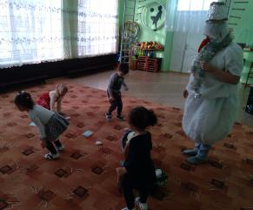
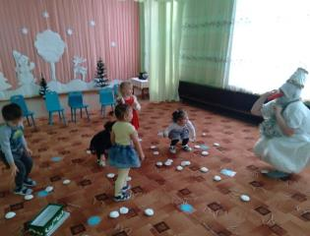

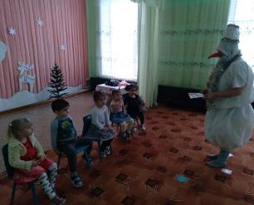
Снеговик: Я ведь, ребята не простой Снеговик «Я Снеговик – Почтовик». Я разношу газеты, журналы, письма. Вот и вам письмо принёс. (достаёт письмо «Детский сад») вот написано на нём «Детский сад» только не знаю, кому его вручить. Может вы подскажите кому его вручить.
«Измятый конверт, а на нём по линейке, написано чётко «Вручить неумейке».
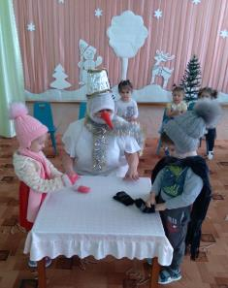
Так кому его вручить? Есть у вас такие дети – неумейки?
Дети: отвечают.
Снеговик: Сейчас проверим, так ли это?
Игра «Кто быстрее оденется на прогулку»
Ведущая: А знаешь Снеговик, ведь наши ребята совсем не боятся мороза, в любую погоду ходим гулять. И мы любим играть в разные игры, вставай с нами в игру.
Подвижная игра «Ловишка» (Снеговик стоит в центре круга, дети к нему подходят, хлопая в ладоши говорят: «Раз, два, три. Ну скорее нас лови!» и убегают, снеговик ловит.)
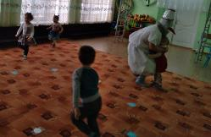
Снеговик: Ох, чуть не забыл вам пришла посылка. Ну за такую посылку вы должны меня отблагодарить.
Ведущая: Чем же мы тебя отблагодарим у нас ничего нет?
Снеговик: А, мне ничего не надо. Споите мне песню.
Песня: «К нам пришла зима»
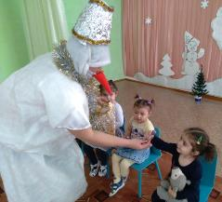
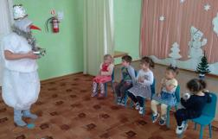
Снеговик: Ребята, у меня есть для вас волшебный мешочек. Для того, чтобы волшебство случилось, необходимо рассказать мешочку стихотворения про пушистый снег. Знаете ли вы такие стихотворения?
Ведущий: Ах, как весело играли. Вижу, любите вы зиму, много знаете о ней.
Снеговик: Спасибо, ребята, за ваши прекрасные стихи. Хорошо повеселились, вижу вы растёте смелыми, сильными. Возьмите посылку.
- Посмотрите, снежные комочки превратились в круглые конфеты (Чупа Чупс). Угощайтесь ребята, а я пойду.
Ведущая: Спасибо, снеговик!
Снеговик: До свиданья детвора!

Ведущий: Мы и вас повеселили и сами повеселились.
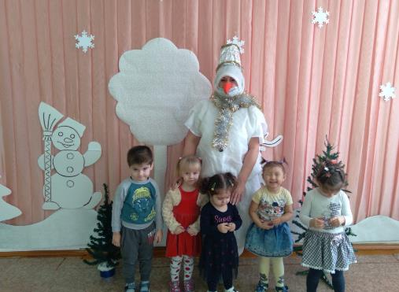
А сейчас пришла пора расставаться, детвора.
К нам на праздник через год
Зимушка - зима опять придет.
Праздник заканчивается. Дети уходят.
Информацию подготовил воспитатель: Толстых Л.В.

